矩阵有关

**1、对称矩阵（Symmetric Matrices）**

对称矩阵是指元素以[主对角线](https://baike.baidu.com/item/%E4%B8%BB%E5%AF%B9%E8%A7%92%E7%BA%BF" \t "/home/260158/文档\\x/_blank)为对称轴，对应相等的矩阵。 在[线性](https://baike.baidu.com/item/%E7%BA%BF%E6%80%A7" \t "/home/260158/文档\\x/_blank)代数中，对称矩阵是一个方形矩阵，其转置矩阵和自身相等。

**--->性质：**

**--->应用：**

**2、方形矩阵**

**--->**行，列数相等

2017-12-11 16-29-28 的屏幕截图

**3、单位矩阵**

在矩阵的乘法中，有一种矩阵起着特殊的作用，如同数的乘法中的1，这种矩阵被称为单位矩阵。它是个方阵，从左上角到右下角的对角线（称为主对角线）上的元素均为1。除此以外全都为0。

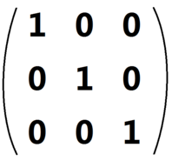

**性质：  
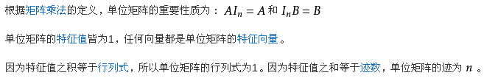**

**应用：**

高等代数中，在求解相应的矩阵时若添加单位矩阵然后通过初等变换进行求解往往可以使问题变得简单。

**4、矩阵的特征值**

**5、海森矩阵（Hessian matrix）**

**6、正定矩阵**

**7、样本中心化和标准化**

在回归问题和一些机器学习算法中，以及训练神经网络的过程中，通常需要对原始数据进行中心化（Zero-centered或者Mean-subtraction）处理和标准化（Standardization或Normalization）处理。

**目的：**通过中心化和标准化处理，得到均值为0，标准差为1的服从标准正态分布的数据。

计算过程由下式表示：2017-12-20 09-18-43 的屏幕截图

下面解释一下为什么需要使用这些数据预处理步骤。

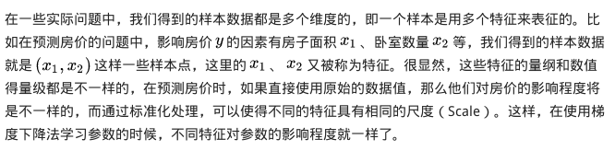

---->简言之，当原始数据不同维度上的特征的尺度（单位）不一致时，需要标准化步骤对数据进行预处理。

---->下图中以二维数据为例：左图表示的是原始数据；中间的是中心化后的数据，数据被移动大原点周围；右图将中心化后的数据除以标准差，得到为标准化的数据，可以看出每个维度上的尺度是一致的（红色线段的长度表示尺度）。

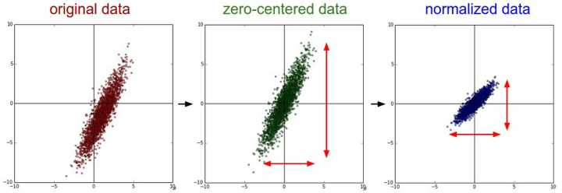

其实，在不同的问题中，中心化和标准化有着不同的意义，

---->比如在训练神经网络的过程中，通过将数据标准化，能够加速权重参数的收敛。

---->另外，对于主成分分析（PCA）问题，也需要对数据进行中心化和标准化等预处理步骤。

下面两幅图是数据做中心化（centering）前后的对比，可以看到其实就是一个平移的过程，平移后所有数据的中心是（0，0）

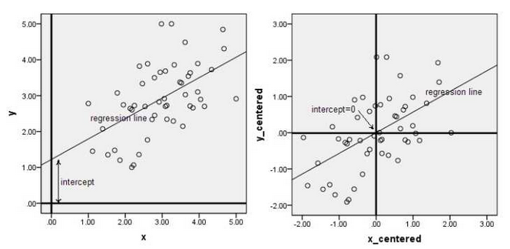

在做PCA的时候，我们需要找出矩阵的特征向量，也就是主成分（PC）。比如说找到的第一个特征向量是a = [1, 2]，a在坐标平面上就是从原点出发到点（1，2）的一个向量。

如果没有对数据做中心化，那算出来的第一主成分的方向可能就不是一个可以“描述”（或者说“概括”）数据的方向了。还是看图比较清楚。

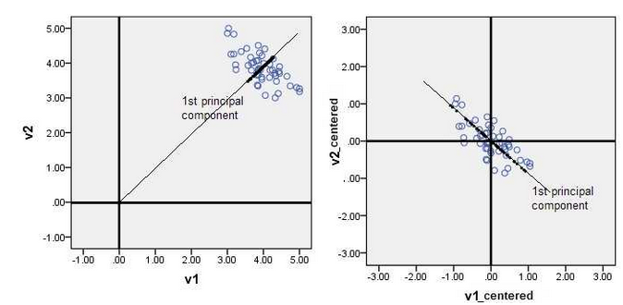

黑色线就是第一主成分的方向。只有中心化数据之后，计算得到的方向才能比较好的“概括”原来的数据。

**8、协方差矩阵**